○中間市アピアランスケア推進事業助成金交付要綱

令和６年３月31日告示第37号

中間市アピアランスケア推進事業助成金交付要綱

（趣旨）

第１条　この要綱は、がん患者及びがん経験者のがん治療に伴う外見上の変化による心理的負担及び経済的負担を軽減するとともに、社会参加を促進し、療養生活の質の向上を図るため、がん治療に伴う外見上の変化を補完する補整具の購入費の一部を助成する中間市アピアランスケア推進事業助成金（以下「助成金」という。）を予算の範囲内で交付することについて、中間市補助金等の交付に関する規則（昭和40年中間市規則第７号）に定めるもののほか、必要な事項を定めるものとする。

（交付対象者）

第２条　助成金の交付の対象となる者（以下「交付対象者」という。）は、第５条第１項の規定による申請（以下「交付申請」という。）をする日において次の各号のいずれにも該当する者とする。

(１)　本市の区域内に住所を有すること。

(２)　がんと診断され、当該診断を受けたがんについて、手術、薬物治療、放射線療法等の治療（以下「がんの治療」という。）を受け、又は現に受けていること。

(３)　属する世帯の市町村民税のうち所得割課税年額が23万5,000円未満であること。

(４)　助成金の交付の対象となる経費（以下「助成対象経費」という。）について、医療保険各法による医療に関する給付及び国又は地方公共団体から助成金と同種同類の助成その他の給付を受けていないこと。

（助成対象用具及び助成対象経費）

第３条　助成金の交付の対象となる用具（以下「助成対象用具」という。）は、別表助成対象用具の欄に定めるものとする。

２　助成対象経費は、助成対象用具の購入費とする。

３　助成対象用具の附属品並びにクリーナー、リンス及びブラシ等のケア用品の購入費並びに助成対象用具の購入のために要した交通費及び郵送費等は、助成対象経費に含まないものとする。

（助成金の額及び交付の回数）

第４条　助成金の額は、別表区分の欄に掲げる区分ごとに、助成対象経費に２分の１を乗じた額（その額に1,000円未満の端数が生じた場合は、これを切り捨てた額）又は同表上限額の欄に定める額のいずれか少ない額とする。

２　助成金の交付の回数は、交付対象者１人につき、別表区分の欄に掲げる区分ごとに１回とする。

（交付申請等）

第５条　交付対象者は、助成金の交付を受けようとするときは、中間市アピアランスケア推進事業助成金交付申請書兼請求書（別記第１号様式。以下「申請書兼請求書」という。）に次に掲げる書類を添えて、市長に提出しなければならない。この場合において、市長は、第４号に掲げる書類により明らかにすべき事実について公簿等の閲覧により確認をすることができるときは、当該書類の添付を省略させることができる。

(１)　自動車運転免許証の写し、個人番号カードの写しその他の交付対象者及び申請者の本人確認ができる書類

(２)　助成対象用具の購入費の領収書及び明細書その他の助成対象用具の購入日、品目、金額及び個数が分かる書類

(３)　診療明細書その他のがんの治療を受けたこと又は現に受けていることが確認できる書類

(４)　交付対象者の属する世帯の世帯員全員の所得及び課税額を証明する市区町村長が発行する書類その他の交付対象者の属する世帯の世帯員全員の所得及び課税額が分かる書類

(５)　通帳の写し、キャッシュカードの写しその他の振込先口座が確認できる書類

(６)　前各号に掲げるもののほか、市長が必要と認める書類

２　前項の規定による申請書兼請求書の提出期間は、助成対象用具を購入した日の翌日から起算して１年とする。ただし、市長がやむを得ないと認めた場合は、当該期間を経過した後であっても提出することができる。

（交付決定等）

第６条　市長は、交付申請があったときは、速やかに助成金の交付の可否について審査を行うものとする。

２　市長は、前項の規定による審査の結果、助成金の交付を決定したときは中間市アピアランスケア推進事業助成金交付決定通知書（別記第２号様式）により、助成金の不交付を決定したときは中間市アピアランスケア推進事業助成金不交付決定通知書（別記第３号様式）により、当該交付申請を行った者に通知するものとする。

３　市長は、第１項の規定による審査の結果、助成金の交付を決定したときは、前項の規定による通知後速やかに申請書兼請求書に記入された振込先口座への振込みにより助成金を交付するものとする。

（保護者による手続等）

第７条　交付申請は、助成金の交付を受けようとする交付対象者が18歳未満であるときは、当該助成金の交付を受けようとする交付対象者の保護者（児童福祉法（昭和22年法律第164号）第６条に規定する保護者をいう。以下この条において同じ。）がこれを行うことができる。

２　前条第３項の規定により交付される助成金の受領は、交付対象者が18歳未満である場合において、当該交付対象者の保護者が当該助成対象経費を負担したときは、当該保護者がこれを行うことができる。この場合において、当該保護者が助成金を受領したときは、当該交付対象者が受領したものとみなす。

３　市長は、前２項の規定による行為ごとに、当該行為を行った者が当該交付対象者の保護者であることを確認しなければならない。

（助成金の返還）

第８条　市長は、虚偽その他不正の手段により助成金の交付を受けた者があると認めるときは、第６条第２項の規定による助成金を交付する旨の決定を取り消し、既に同条第３項の規定により交付した助成金があるときは、当該不正の手段により助成金の交付を受けた者に対し、期限を定めてその全部又は一部を返還させるものとする。

（その他）

第９条　この要綱に定めるもののほか、必要な事項は、別に定める。

附　則

この要綱は、令和６年４月１日から施行する。

別表（第３条、第４条関係）

|  |  |  |
| --- | --- | --- |
| 区分 | 助成対象用具 | 上限額 |
| 医療用ウィッグ等 | 医療用ウィッグ　装着用ネット　毛付き帽子 | ２万円 |
| 補整具等 | 補整パッド　補整下着　専用入浴着　弾性着衣　エピテーゼ（補整用人工物） | １万円 |

備考　この表において「弾性着衣」とは、弾性ストッキング、弾性スリーブ又は弾性グローブをいう。

別記第１号様式（第５条関係）

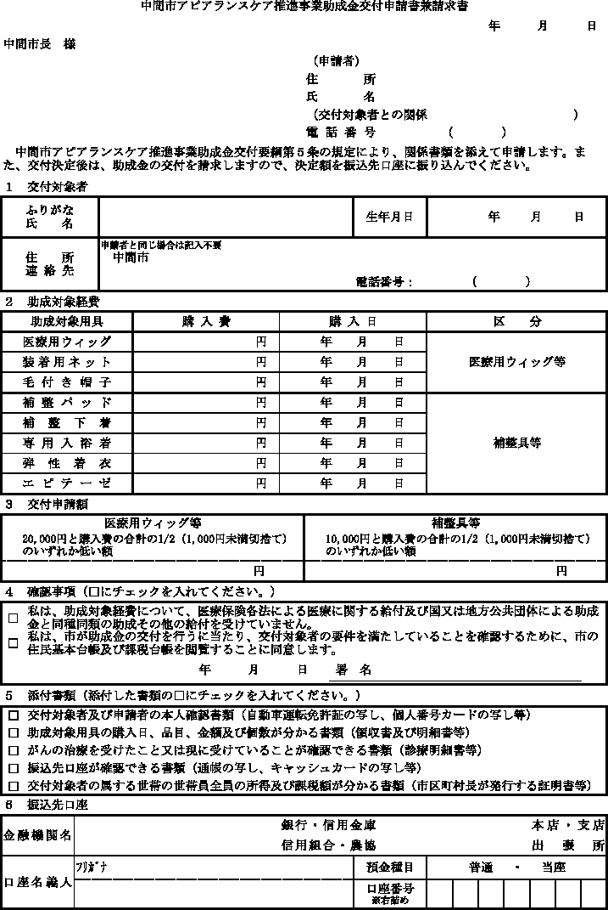

別記第２号様式（第６条関係）

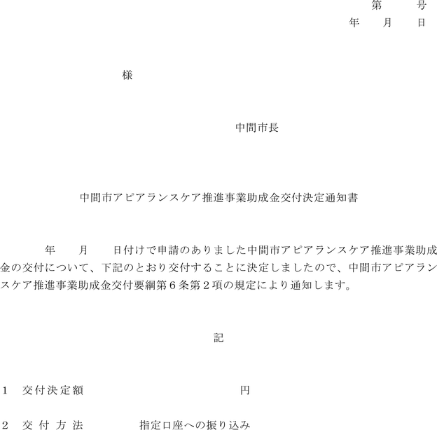

別記第３号様式（第６条関係）

